Evaluación cualitativa de la realidad virtual para adultos mayores en el contexto de un exergame para entrenamiento cognitivo.

Primer Autor – Donovan Andrés Penagos
donovanpenagos06@gmail.com
Ingeniero Industrial
Fundación Universitaria de Popayán
ORCID: 0009-0006-0912-8993

Segundo Autor – María Valentina Alvira
vruiz389@gmail.com
Ingeniera Industrial
Fundación Universitaria de Popayán
ORCID: 0009-0006-8291-0017

Tercer Autor – Juan David Guzmán
david.guzman@docente.fup.edu.co
Magister en Automática
Fundación Universitaria de Popayán
ORCID: 0000-0003-3514-5966

Cuarto Autor – Diego Enrique Guzmán
diego.guzman@unad.edu.co
PhD. En Ciencias de la Electrónica
Universidad Nacional Abierta y a Distancia
ORCID: 0000-0003-2890-3087

Resumen.
Este estudio evalúa la usabilidad y la efectividad percibida de un exergame de realidad virtual (RV) diseñado para apoyar el entrenamiento cognitivo en adultos mayores. Utilizando un diseño secuencial explicativo, siete participantes de 69 a 97 años interactuaron con un juego serio basado en Unity 3D a través de auriculares MetaQuest 2 equipados con seguimiento de manos. La intervención simuló tareas de organización en un entorno doméstico de RV para estimular dominios cognitivos como la memoria, la atención y la función ejecutiva. Los datos se recolectaron a través de entrevistas semiestructuradas y se analizaron utilizando codificación temática en las áreas de usabilidad, comprensibilidad, motivación, compromiso y experiencia general. Los resultados indican altos niveles de percepción positiva: usabilidad (82%), comprensibilidad (90%), motivación (81%), compromiso (95%) y experiencia general (100%). A pesar de la aceptación general, una minoría de participantes informó dificultades relacionadas con el esfuerzo físico, señales auditivas poco claras y la legibilidad del color-texto. Estos hallazgos resaltan el potencial de la RV para la estimulación cognitiva en poblaciones mayores, siempre y cuando se aborden sistemáticamente la accesibilidad, la personalización y los factores ambientales. Se discuten las recomendaciones de diseño y las futuras direcciones de investigación, particularmente en términos de adaptación a las capacidades individuales y estrategias de compromiso sostenido.

Palabras claves:
Realidad virtual · Entrenamiento cognitivo · Evaluación de usabilidad · Unity3D · Adultos mayores

Abstract.
This study evaluates the usability and perceived effectiveness of a virtual reality (VR) exergame aimed at supporting cognitive training in older adults. Using an explanatory sequential design, seven participants aged 69 to 97 interacted with a Unity 3D-based serious game through MetaQuest 2 headsets equipped with hand-tracking. The intervention simulated an organization task in a domestic VR setting to stimulate cognitive domains such as memory, attention, and executive function. Data were collected via semi-structured interviews and analyzed using thematic coding across usability, comprehensibility, motivation, engagement, and overall experience. Results indicate high levels of positive perception: usability (82%), comprehensibility (90%), motivation (81%), engagement (95%), and overall experience (100%). Despite overall acceptance, a minority of participants reported difficulties related to physical strain, unclear auditory cues, and color-text legibility. These findings highlight the promise of VR for cognitive stimulation among older populations, provided accessibility, personalization, and environmental factors are systematically addressed. Design recommendations and future research directions are discussed, particularly in terms of adaptation to individual capabilities and sustained engagement strategies.

Keywords.
Virtual Reality · Cognitive Training · Usability Evaluation · Unity3D · Elderly.

- Introducción.
El envejecimiento afecta las capacidades cognitivas necesarias para el desarrollo normal y la independencia en las actividades de la vida diaria (Gonzales et al., 2022). En un contexto en el que la proporción de adultos mayores va en aumento, los sistemas de salud se enfrentan a un incremento en los trastornos relacionados con la edad (Khan et al., 2024), que afectan funciones como la memoria, las funciones ejecutivas, la velocidad de procesamiento mental y el razonamiento.
La estimulación o rehabilitación cognitiva tiene como objetivo mejorar o mantener las funciones cognitivas, mitigando los efectos del deterioro relacionado con la edad (Tortora et al., 2024). Estas intervenciones deben ser innovadoras y adaptadas a las necesidades de los adultos mayores (Kudlicka et al., 2023; Muthu et al., 2023) ofreciendo un enfoque holístico que combine estimulación cognitiva, actividad física, compromiso social y reducción del estrés (Yazdanbakhsh, 2023).
Los juegos no digitales son comúnmente utilizados por los adultos mayores como una forma de entretenimiento, pero también para mejorar la cognición y promover las interacciones sociales (Mortenson et al., 2017). De forma complementaria, la tecnología de RV surge como una alternativa con efectos sinérgicos en las funciones cognitivas (Palumbo & Paternò, 2020), aunque su adopción puede estar limitada por factores como la familiaridad tecnológica, la facilidad de uso y las preocupaciones sobre efectos adversos (Abdellatif et al., 2018; Mansor et al., 2020).
Este estudio presenta una evaluación de las percepciones de los adultos mayores sobre la usabilidad y efectividad de la RV en el entrenamiento cognitivo. Además, identifica los factores que facilitan o dificultan su adopción y propone directrices para el diseño de experiencias de RV adaptadas a esta población.
El artículo se estructura de la siguiente manera: La Sección II describe la metodología empleada; la Sección III presenta los resultados obtenidos; la Sección IV discute los hallazgos y sus implicaciones; y, por último, la Sección V expone las conclusiones y sugiere futuras líneas de investigación.

Related Works
En los últimos años, los exergames y juegos serios basados en la RV han ganado atención como herramientas de entrenamiento cognitivo para adultos mayores. Una amplia evidencia sugiere que este tipo de intervenciones puede producir beneficios tangibles. Un metaanálisis de 2021 encontró que los exergames de RV produjeron mejoras moderadas en la función cognitiva general y la memoria en adultos mayores, junto con una gran reducción en los síntomas depresivos (Yen & Chiu, 2021). Revisiones sistemáticas más recientes destacan los juegos de RV como un complemento valioso a la rehabilitación cognitiva convencional, ya que aumentan la participación a través de la inmersión y la retroalimentación (Guzmán et al., 2024).
La mayoría de las intervenciones de RV para adultos mayores aún dependen de controladores manuales, lo que puede suponer obstáculos de usabilidad para aquellos no familiarizados con los videojuegos. Masurovsky et al. (Masurovsky et al., 2020) encontraron que el seguimiento de manos redujo significativamente la carga cognitiva y los errores de interacción en comparación con los controladores en adultos mayores, y fue percibido como más natural y accesible para tareas como alcanzar y agarrar objetos virtuales. Maeng et al. (Maeng et al., 2021) mencionan que el uso de controladores tradicionales requiere capacitar a los participantes para navegar por los entornos de RV, en caso de que un participante con discapacidad física necesite una adaptación especial (para realizar tareas de RV sentado). Las modalidades de interacción natural (seguimiento de manos, comandos de voz) y un diseño de interfaz de usuario accesible (por ejemplo, texto más grande, señales de audio más claras) se consideran importantes para la participación de los adultos mayores (Siette et al., 2024).
En general, los adultos mayores encuentran los juegos cognitivos de RV aceptables y agradables cuando están bien diseñados. Múltiples estudios piloto informan altas puntuaciones en la System Usability Scale (por encima de 80, lo que se considera una usabilidad excelente) para las personas mayores (Faisal et al., 2025). La retroalimentación cualitativa de los usuarios destaca la novedad y la naturaleza inmersiva de la RV como factores motivadores (Siette et al., 2024). Los adultos mayores describieron una evaluación cognitiva de RV como fácil de usar y atractiva, incluso sugiriendo que podría hacer que la evaluación cognitiva fuera más divertida. Varios estudios también documentan problemas de tolerabilidad menores, por ejemplo, alrededor del 10-20% de los participantes experimentan un leve ciber mareo o fatiga, que suele ser transitorio. La exposición repetida parece mitigar el mareo por simulador en muchos usuarios mayores (Maeng et al., 2021).
Otra tendencia notable es el cambio de los estudios de viabilidad de una sola sesión a intervenciones más largas en el hogar. La investigación inicial a menudo probaba juegos de RV en una visita única al laboratorio para evaluar las reacciones de los adultos mayores (Adcock et al., 2020). Aunque son cruciales para obtener información sobre la usabilidad, estos estudios de una sola sesión no pueden evaluar el cambio cognitivo. Los proyectos más recientes han comenzado la capacitación en el hogar, aprovechando los cascos independientes para permitir el uso sin supervisión.

- Materiales y Métodos.
El estudio siguió un diseño secuencial explicativo en el que se recopiló y analizó información cualitativa. Se evaluó la usabilidad de un juego serio de RV diseñado para adultos mayores, considerando las percepciones subjetivas de los participantes.
El juego serio fue desarrollado utilizando Unity 3D, una plataforma para la creación de entornos virtuales inmersivos que soporta gráficos 2D y 3D, físicas en tiempo real, audio y animaciones. Se integró OpenXR para asegurar la compatibilidad con múltiples dispositivos de realidad mixta. El XR Interaction Toolkit permitió interacciones naturales a través de controladores hápticos o seguimiento de manos. La Figura 1 muestra una perspectiva fuera y dentro del casco de RV.

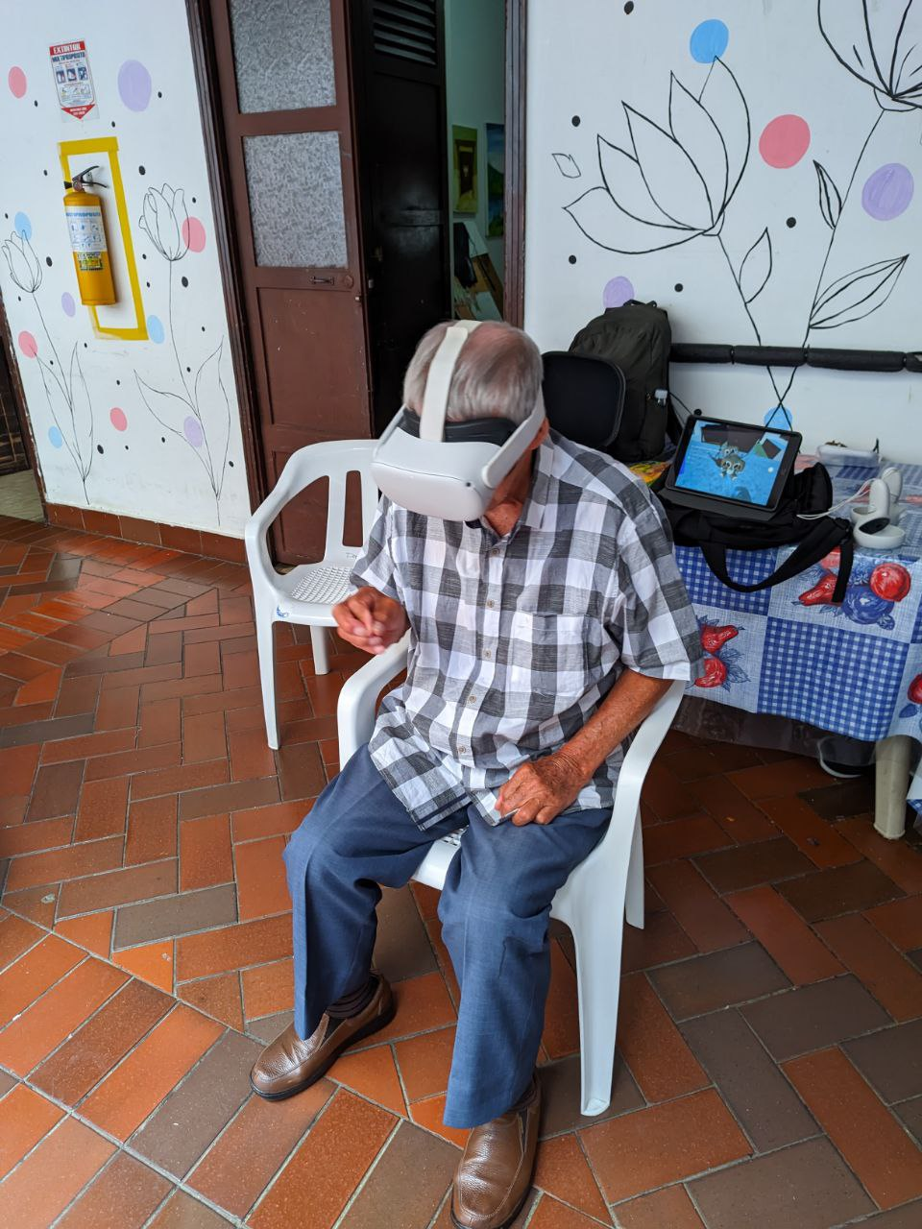  Entorno real | 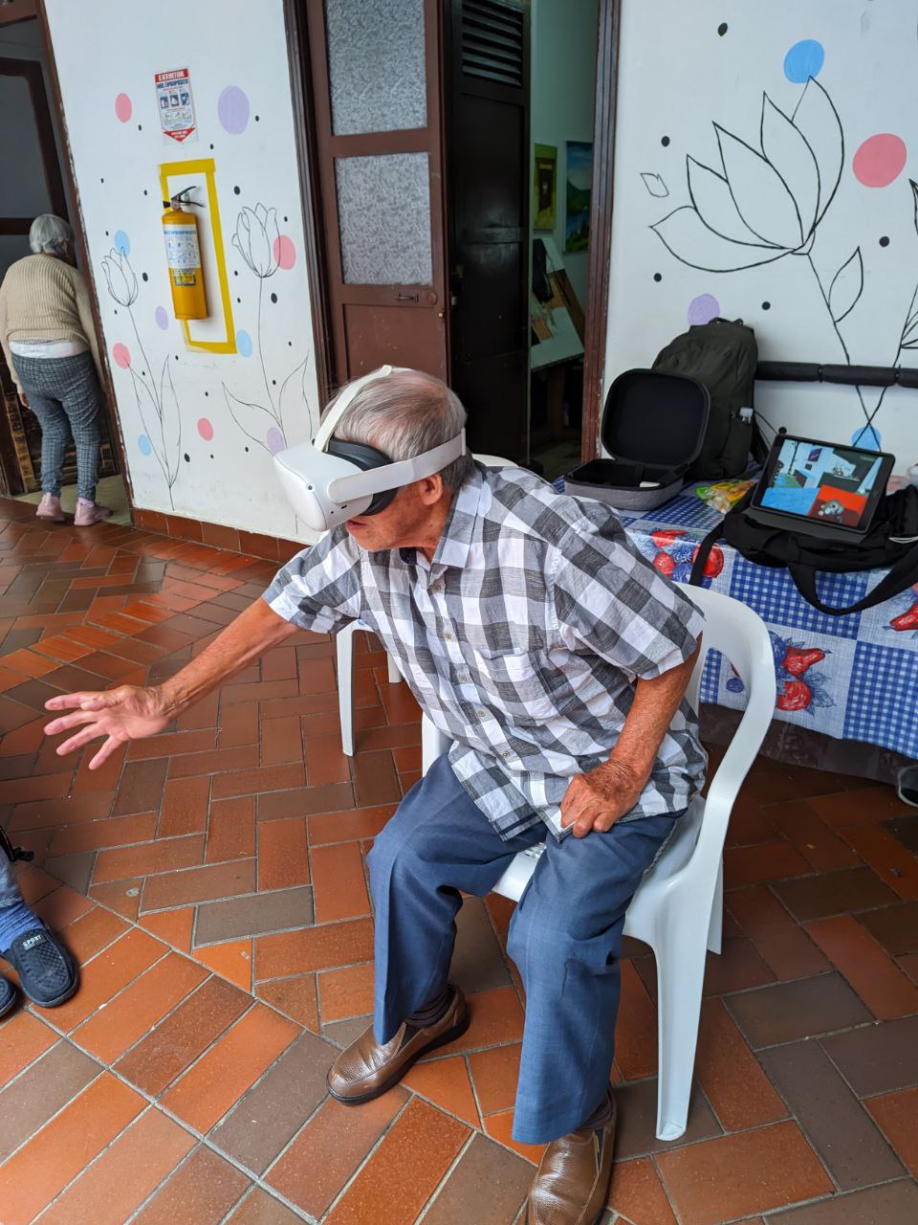  Interacción del adulto mayor | 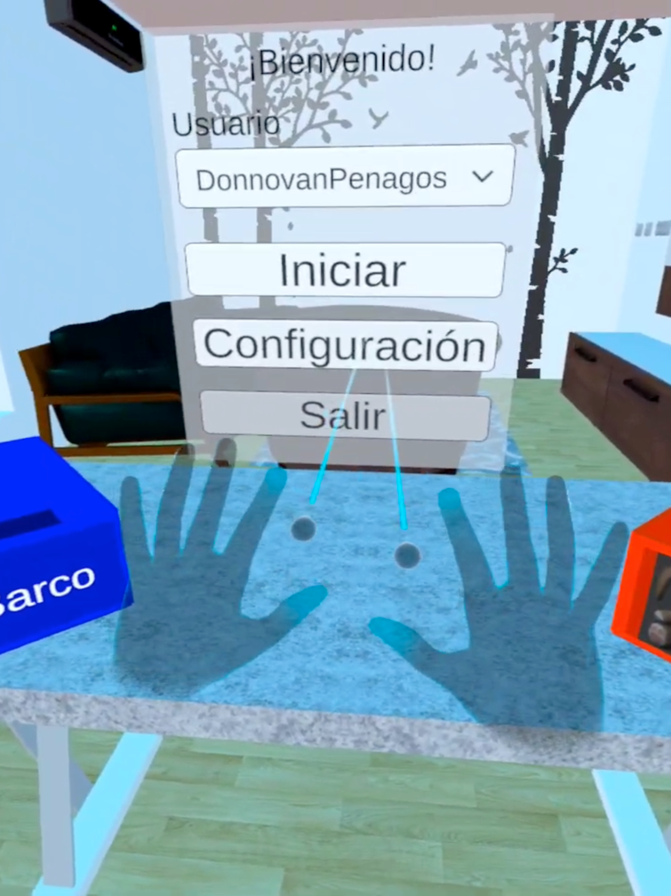  Entorno virtual
Figura 1. Perspectiva dentro y fuera del casco de RV.

El juego serio desarrollado para este estudio utilizó dispositivos Meta Quest 2, equipados con pantallas LCD con una resolución de 1920x1832 píxeles por ojo, una frecuencia de actualización de 90 Hz y un procesador Snapdragon XR2. Aunque el hardware incluye controladores hápticos, este estudio empleó el sistema de seguimiento de manos para la interacción. Los datos de rendimiento se almacenaron en una base de datos NoSQL alojada en Unity Game Services. El juego tiene como objetivo mejorar las habilidades cognitivas de los adultos mayores a través de tareas que simulan actividades diarias, promoviendo tanto la estimulación mental como la actividad física. Su diseño integra múltiples dominios cognitivos simultáneamente, lo que se alinea con la literatura que destaca la efectividad de entrenar varias habilidades juntas (Guzmán et al., 2024), como la memoria, la concentración, la atención, la flexibilidad cognitiva, la planificación y la toma de decisiones.
El entorno virtual simula una habitación doméstica donde los participantes deben clasificar objetos en las cajas correspondientes en un plazo de 180 segundos. Durante el juego, los participantes deben recordar y colocar los objetos en sus ubicaciones correctas, mejorando así la memoria y las habilidades de organización. La interacción se facilita a través del seguimiento de manos de los Meta Quest 2, lo que promueve las habilidades motoras finas y la percepción espacial. La Figura 2 ilustra el entorno de RV utilizado en el juego.
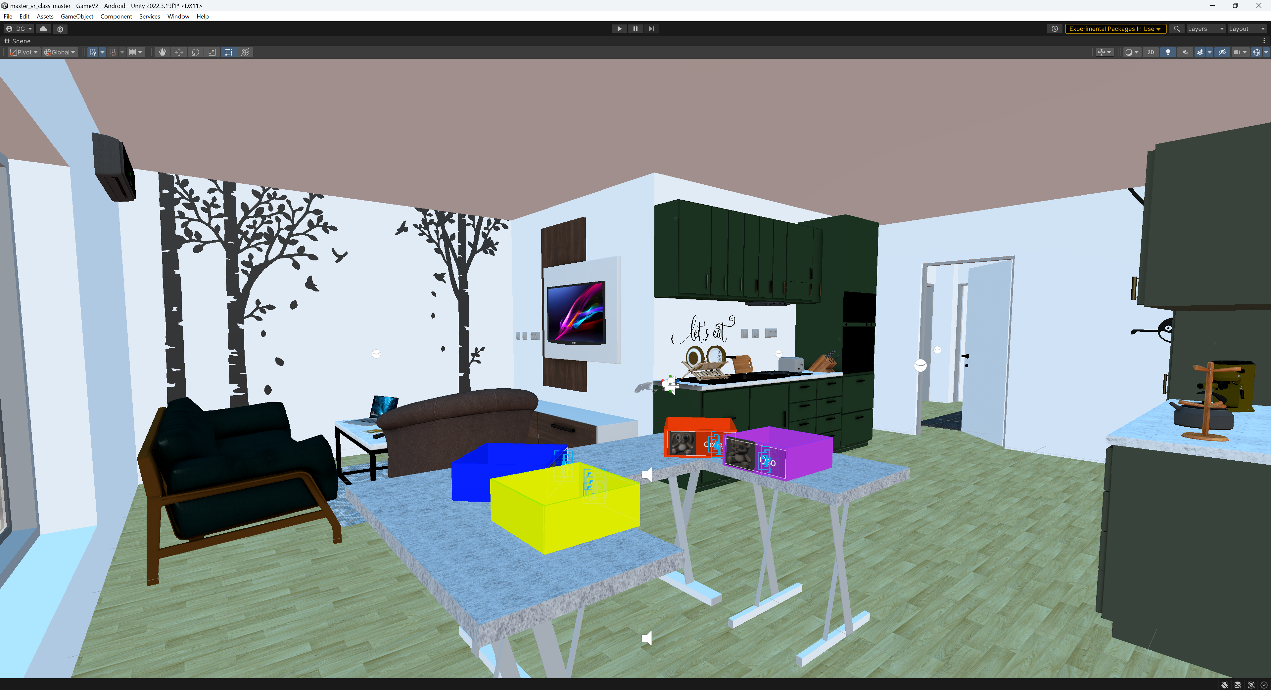
Figura 2. Escenario de juego.

El juego incluye un sistema de ajuste dinámico de dificultad que adapta el nivel del desafío según el rendimiento del usuario. Esta característica busca mantener un equilibrio entre el desafío y las habilidades del jugador, asegurando una experiencia atractiva y accesible. Las mecánicas principales del juego incluyen: clasificar objetos en las cajas correctas, memorizar la ubicación de los objetos y completar estas tareas dentro del límite de tiempo. El sistema de puntuación proporciona retroalimentación inmediata basada en la precisión y el tiempo invertido, alentando a los participantes a mejorar su rendimiento.

- Desarrollo.
Participantes
Siete adultos mayores, con edades comprendidas entre los 69 y 97 años, participaron en el estudio. Todos eran de la Fundación Años Maravillosos en Popayán y dieron su consentimiento informado antes de participar. Los datos se recopilaron y analizaron de forma anónima para garantizar la confidencialidad. El grupo incluía tanto hombres como mujeres con diversos niveles educativos, desde educación primaria hasta formación profesional. Los criterios de inclusión requerían que los participantes tuvieran suficiente capacidad cognitiva y funcional para interactuar con la tecnología, lo cual se evaluó a través de la observación y el apoyo de expertos. Ninguno de los participantes tenía experiencia previa con la RV. La Tabla 1 resumen la información de los participantes.

Tabla 1. Caracterización de los participantes
Participante | Edad | Sexo | Nivel Educativo
$$P_{1}$$ | 80 | M | Primaria
$$P_{2}$$ | 69 | M | Superior
$$P_{3}$$ | 87 | M | Superior
$$P_{4}$$ | 76 | F | Media
$$P_{5}$$ | 72 | F | Media
$$P_{6}$$ | 88 | M | Primaria
$$P_{7}$$ | 97 | F | Media

Configuración Experimental
Se llevó a cabo una sesión individual de 15 minutos en dónde los participantes completaron entre tres y cuatro rondas del juego, cada una con un límite de tiempo de 180 segundos. Se registraron métricas como el número de intentos, el tiempo de juego y la precisión en la clasificación de objetos para un futuro análisis de rendimiento.
Este estudio empleó un enfoque cualitativo utilizando entrevistas semiestructuradas y codificación temática para evaluar la usabilidad y el compromiso cognitivo del exergame. Las entrevistas se realizaron para recopilar los comentarios de los participantes sobre su experiencia general, las características específicas del juego y los desafíos que encontraron.
Los datos obtenidos de estas entrevistas se analizaron a través de un proceso de codificación temática de tres etapas. En la primera etapa, las respuestas se clasificaron como positivas, neutras o negativas en general. La segunda etapa implicó la identificación de comentarios positivos relacionados con características específicas del juego, mientras que la tercera etapa se centró en la extracción de comentarios negativos sobre elementos particulares del juego.
Este proceso de codificación estructurado permitió la identificación de temas y patrones recurrentes, facilitando una comprensión integral de la experiencia del usuario tanto desde una perspectiva general como específica de las características. La Tabla 2 muestra las preguntas de la entrevista.

Tabla 2. Entrevista realizada a los adultos mayores.
No. | Pregunta
USABILIDAD
1 | ¿Te resultó fácil seguir las instrucciones del juego?
2 | ¿Te fue fácil encontrar la caja correcta para cada objeto?
3 | ¿Te resultó fácil organizar los objetos en el juego?
COMPRENSIBILIDAD
4 | ¿Fueron las instrucciones lo suficientemente claras para entender qué hacer en el juego?
5 | ¿Entendiste los sonidos que indicaban si lo estabas haciendo bien o no?
6 | ¿Entendiste desde el principio cuál era el objetivo del juego?
MOTIVACION
7 | ¿Te sentiste motivado para seguir jugando y terminar el juego?
8 | ¿Disfrutaste organizando los objetos mientras escuchabas la música?
9 | ¿Te gustaría volver a jugar otro día?
COMPROMISO
10 | ¿Te sentiste parte del juego cuando tuviste que moverte para alcanzar las otras cajas?
11 | ¿Pudiste mantenerte concentrado en el juego todo el tiempo?
12 | ¿Te sentiste cómodo con los movimientos que tenías que hacer?
EXPERIENCIA GENERAL
13 | ¿Qué tan agradable fue para ti jugar este juego?
14 | ¿Te fue fácil mover los objetos y entender los sonidos del juego?
15 | ¿Crees que el juego fue adecuado para ti?

La decisión de usar entrevistas semiestructuradas con codificación temática, en lugar de cuestionarios de usabilidad estandarizados como System Usability Scale (SUS) (Bangor et al., 2008), User Experience Questionnaire (UEQ) (Schrepp et al., 2014) o Post-Study System Usability Questionnaire (PSSUQ) (Vlachogianni & Tselios, 2023), se debió al objetivo del estudio de capturar retroalimentación profunda y específica del contexto que reflejara las experiencias únicas de los adultos mayores al usar la tecnología de RV.
Aunque los métodos estandarizados proporcionan puntuaciones numéricas que facilitan la comparación, a menudo carecen de la flexibilidad para capturar las perspectivas matizadas y los desafíos individuales que enfrentan los usuarios mayores. Por el contrario, las entrevistas permiten a los participantes explayarse sobre sus experiencias con sus propias palabras, ofreciendo datos cualitativos más ricos que revelan no solo problemas de usabilidad, sino también las respuestas cognitivas y emocionales provocadas por el juego.
Este método es particularmente adecuado para entornos de RV, donde factores como la inmersión, la interacción física y el compromiso cognitivo desempeñan un papel fundamental en la experiencia del usuario. Además, la naturaleza flexible de las entrevistas semiestructuradas permite a los investigadores explorar temas inesperados que puedan surgir durante las discusiones, asegurando que se capturen todos los aspectos relevantes de la usabilidad y el compromiso.
Este enfoque integral y centrado en el usuario se alinea con el objetivo del estudio de refinar el exergame de RV para satisfacer mejor las necesidades y preferencias de los adultos mayores, lo que en última instancia apoya una mayor participación y adherencia a la terapia

Resultados
La Figura 3 muestra los resultados obtenidos de las entrevistas realizadas a los adultos mayores. Inicialmente, las opiniones se categorizaron como Favorables, Desfavorables y Neutras para cuantificar la percepción general de la usabilidad.
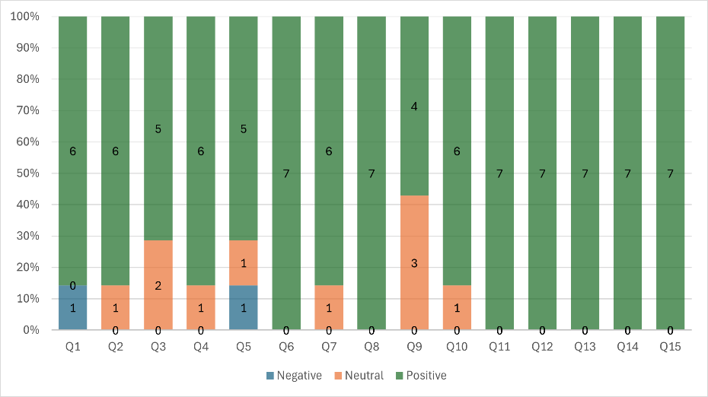
Figura 3. Respuestas de las participantes categorizadas por favorabilidad.

Las preguntas 1 a 3, diseñadas para evaluar la facilidad de seguir instrucciones, identificar la caja correcta para cada objeto y organizar los ítems, obtuvieron 6 de 7 respuestas favorables en los participantes P1 y P2, y 5 de 7 en P3. Estos resultados sugieren que la interfaz y la mecánica del juego son, en general, accesibles y comprensibles para los adultos mayores, y que los participantes no experimentaron desafíos significativos en esta área. Sin embargo, la única respuesta desfavorable (1 de 7) indica que un participante experimentó dificultades iniciales para adaptarse a la dinámica del juego, lo que podría deberse a una experiencia previa limitada con tecnologías similares.
Las preguntas 4 a 6 mostraron una alta proporción de respuestas favorables, con 6 de 7 en el participante P4, 5 de 7 en P5 y 7 de 7 en P6, especialmente en lo que respecta a la claridad de las instrucciones y la comprensión de los sonidos de retroalimentación. Las respuestas favorables en esta sección indican que el juego comunica de manera efectiva sus objetivos y las acciones requeridas, lo que facilita la comprensión y la participación de los usuarios. Sin embargo, 1 de 7 respuestas neutrales en P4 y 1 de 7 respuestas desfavorables en P5 sugieren que algunos participantes no comprendieron del todo ciertos elementos de retroalimentación visual o auditiva. Este hallazgo podría abordarse refinando el diseño de sonido o visual del juego para mejorar la experiencia del usuario
Las preguntas P7 a P9 indican que la mayoría de los participantes se sintieron motivados para continuar y completar el juego. Esto se refleja en 6 de 7 respuestas favorables en P7, 7 de 7 en P8 y 4 de 7 en P9, especialmente en lo que respecta al disfrute de la actividad y la intención de volver a jugar. Este es un indicador positivo de que el juego logra captar y mantener el interés de los usuarios, un factor esencial para su eficacia en la salud cognitiva. Sin embargo, 3 de 7 respuestas neutrales en P9 sugieren que una parte significativa de los participantes mostró un interés moderado en repetir la actividad en el futuro. Este hallazgo destaca la oportunidad de incorporar elementos de variedad o progresión en el juego para fortalecer la motivación a largo plazo.
Las preguntas 10 a 12 resaltan la capacidad de los adultos mayores para mantenerse involucrados con el juego. El alto número de respuestas favorables (6 de 7 en la P10 y 7 de 7 tanto en la P11 como en la P12) indica que los movimientos e interacciones requeridas fueron bien recibidos, promoviendo una participación activa y cómoda. Sin embargo, una respuesta neutral de 1 de 7 en la P10 sugiere que un pequeño grupo de participantes encontró ciertos movimientos o tareas menos atractivos o adecuados. Esta observación es relevante para futuras mejoras en el diseño de las interacciones físicas.
Finalmente, las preguntas de experiencia general, en particular de la P13 a la P15, muestran una recepción favorable, con 7 de 7 respuestas favorables en todas las preguntas y ninguna respuesta desfavorable o neutral. Esto refleja una percepción positiva con respecto a la idoneidad y el disfrute general del juego. Estos resultados sugieren que el juego cumple con las expectativas y necesidades de los adultos mayores, proporcionando con éxito una experiencia agradable y accesible.

Características de usabilidad positivas del juego
Debido a la naturaleza de los datos obtenidos de las entrevistas con adultos mayores, se realizó un análisis basado en la frecuencia de palabras clave asociadas a las diferentes categorías de evaluación del juego serio: Experiencia General, Compromiso, Motivación, Comprensibilidad y Usabilidad. Las siguientes subsecciones presentan los resultados obtenidos. La Figura 4 ilustra la frecuencia de las palabras clave positivas mencionadas por los participantes en relación con el juego, lo que permite la identificación de elementos que destacaron en su experiencia.

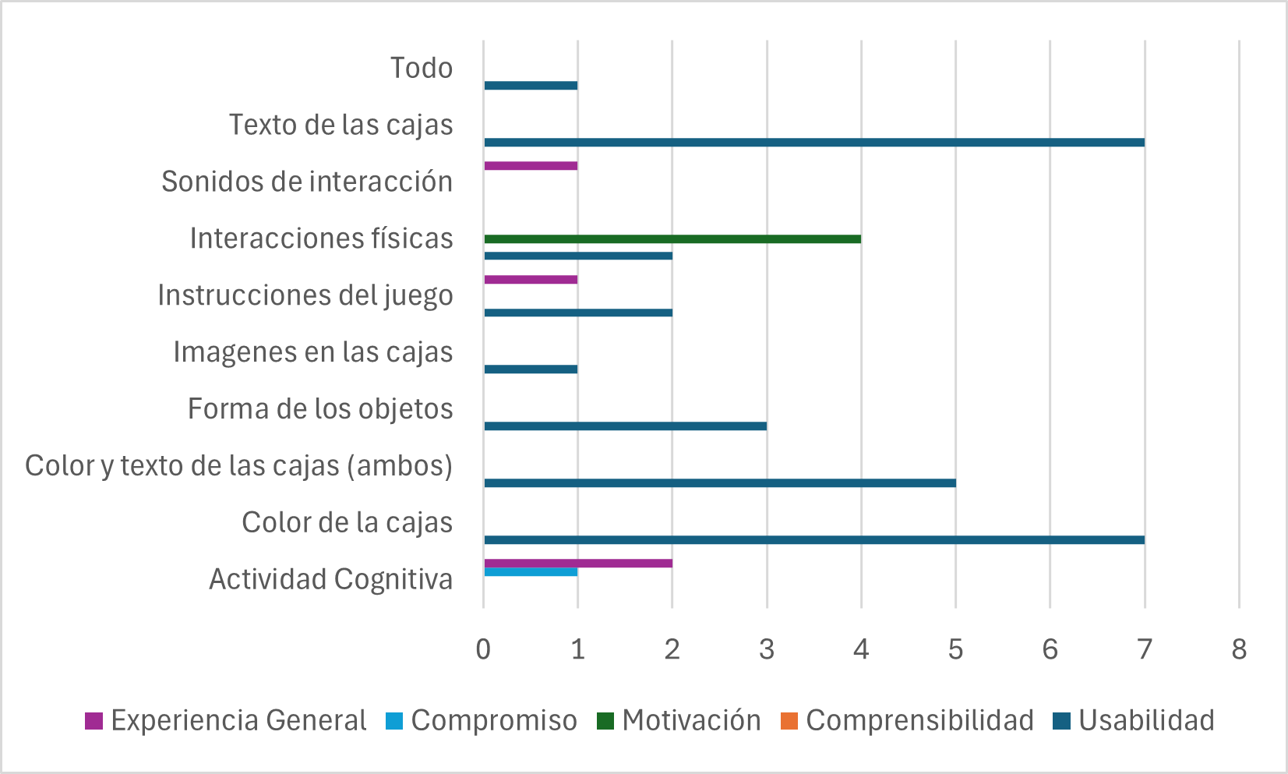
Figura 4. Frecuencia de las palabras claves obtenidas de comentarios positivos.

En cuanto a las características del juego, las palabras "Texto", "Imagen de caja", "Forma" y "Colores más texto" destacan como términos mencionados con frecuencia.
La palabra "Texto" fue mencionada por 7 participantes, lo que indica que los elementos visuales y textuales desempeñaron un papel crucial en la interacción de los adultos mayores con el juego. La alta frecuencia de "Colores más texto", mencionada por 6 participantes, sugiere que la combinación de colores y etiquetas de texto facilitó significativamente la identificación de cajas y objetos, mejorando la accesibilidad del juego para esta población. Este aspecto es esencial, ya que una interfaz visualmente clara es crítica para los usuarios que pueden tener discapacidades visuales o una familiaridad limitada con los entornos digitales.
En cuanto a la comprensibilidad, el término "Instrucciones", mencionado por 3 participantes, indica que los adultos mayores valoraron la claridad de las pautas proporcionadas. Sin embargo, la menor frecuencia de este término en comparación con otros sugiere que, aunque las instrucciones fueron útiles, podrían optimizarse para asegurar una comprensión inequívoca para todos los participantes. De manera similar, la asociación de "Sonidos", también mencionada por 3 participantes, revela que la retroalimentación auditiva fue percibida como un apoyo para entender las acciones requeridas, lo que refuerza la claridad de las tareas a realizar.
En cuanto a la motivación, el término "Movimientos" destaca como la palabra clave más mencionada, destacada por 6 participantes. Esto indica que los adultos mayores encontraron en los movimientos físicos una fuente de interés y motivación para participar en el juego. Este hallazgo es significativo, ya que la incorporación de movimientos físicos no solo mejora la interactividad, sino que también puede promover beneficios físicos para los participantes. Sin embargo, es esencial asegurar que estos movimientos sean apropiados para las habilidades físicas de cada adulto mayor a fin de evitar cualquier incomodidad que pueda reducir la motivación o dificultar su participación.
En el área del compromiso, el término "Ejercicio mental" fue mencionado por 4 participantes, lo que sugiere que perciben el juego como una actividad que estimula sus habilidades cognitivas. Esta percepción es particularmente valiosa, ya que indica que los adultos mayores experimentan el juego no solo como entretenimiento, sino también como un desafío mentalmente estimulante que capta su interés. La baja frecuencia de menciones de "Aburrimiento" en esta categoría refuerza aún más que el diseño del juego mantiene efectivamente la atención de los usuarios, minimizando los sentimientos de monotonía o desinterés durante la actividad.
Finalmente, en términos de la experiencia general, el término "Todo", mencionado por 3 participantes, refleja una evaluación amplia y positiva de la actividad, indicando que consideraron la experiencia completa como un éxito. La ausencia de términos negativos asociados a esta categoría sugiere que el juego fue bien recibido en general y percibido como adecuado para la población objetivo. Este resultado es alentador, ya que implica que el juego cumplió con las expectativas y necesidades de los adultos mayores, proporcionando una experiencia positiva y adaptada a sus habilidades y preferencias.

Características de usabilidad negativas del juego
La Figura 5 ilustra la distribución de las palabras clave que destacaron en los comentarios negativos realizados por los adultos mayores.
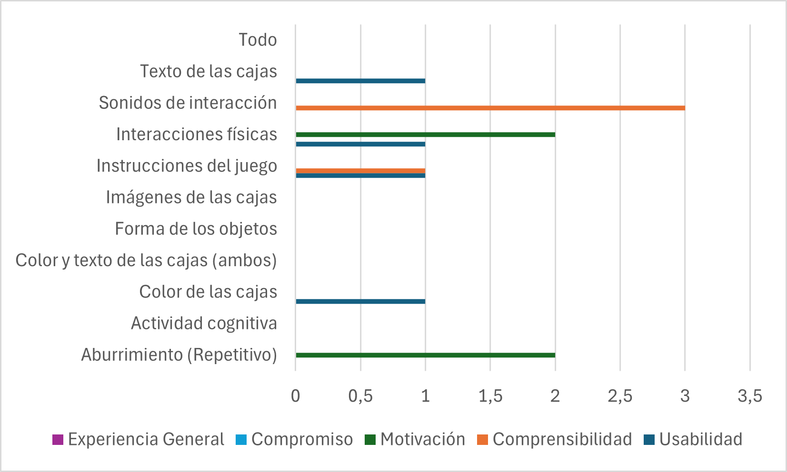
Figura 5. Frecuencia de las palabras claves obtenidas de comentarios negativos.

En la categoría de usabilidad, el término "Texto" fue mencionado por un participante, lo que indica que algunos usuarios tuvieron dificultades para leer con claridad debido a problemas visuales relacionados con la edad, lo que generó frustración durante ciertas sesiones. De manera similar, el término "Movimientos" fue mencionado por un participante, lo que sugiere que ciertas acciones físicas resultaron incómodas para algunas personas. Un caso específico fue el de un participante que, debido a una lesión previa, experimentó dolor en el hombro y rigidez muscular al realizar movimientos relacionados con el manguito rotador. Además, el término "Colores" fue mencionado una vez, lo que refleja que algunos participantes percibieron los colores de manera diferente a como se indicaba en las instrucciones. Este problema se atribuyó a cambios en la percepción del color relacionados con la edad, lo que afectó su capacidad para distinguir los colores con precisión.
En la categoría de experiencia general, la mención de "Texto" por parte de un participante sugiere que hubo observaciones sobre la presentación textual que podrían considerarse para futuras mejoras.
En la categoría de motivación, el término "Aburrimiento" fue mencionado por dos participantes, lo que indica que algunos usuarios experimentaron monotonía durante la actividad. Esto se atribuyó a que el juego mantenía la misma dinámica, sin variaciones en la jugabilidad que pudieran ofrecer interacciones más diversas. Por el contrario, "Movimientos" fue mencionado dos veces, lo que sugiere que, si bien las acciones físicas eran esenciales para el compromiso, también supusieron desafíos para ciertos usuarios.
En la categoría de comprensibilidad, el término "Sonidos" fue mencionado por tres participantes. Esto indica que la retroalimentación auditiva no siempre fue clara. Este problema se atribuyó tanto a la pérdida de audición relacionada con la edad entre los participantes como al ruido ambiental en el entorno de prueba. Además, "Instrucciones" fue mencionado por un participante, lo que sugiere que, aunque las pautas fueron útiles, podrían perfeccionarse para asegurar una comunicación más clara y menos ambigua.

- Discusión.
Durante la sesión individual utilizando RV, los participantes mostraron, en general, una actitud positiva hacia las actividades. Su entusiasmo y motivación fueron evidentes en las sesiones, lo que sugiere que la tecnología de RV puede fomentar el interés y la participación entre los adultos mayores. En interacciones informales, algunos participantes expresaron una preferencia por entornos virtuales con elementos naturales, como espacios verdes, argumentando que estos escenarios podrían mejorar la comodidad y el bienestar durante las sesiones. Por lo tanto, se recomienda la incorporación de paisajes naturales para aumentar la inmersión y el disfrute.
No obstante, se identificaron ciertas dificultades al clasificar los objetos, que se atribuyeron a asociaciones personales o ideas preconcebidas. Para solucionar este problema, se sugiere utilizar objetos familiares y acordes con las experiencias diarias de los adultos mayores, lo que facilitaría su reconocimiento y manipulación. Por ejemplo, incluir imágenes de animales u objetos domésticos comunes podría mejorar la comprensión de las tareas y aumentar la participación.
En cuanto a las limitaciones físicas y técnicas, algunos participantes experimentaron dificultades para interactuar con objetos virtuales debido a la reducción de la movilidad en sus manos. Adicionalmente, se observó que el sistema de seguimiento de manos no funcionaba correctamente en entornos con luz solar directa o parcial. Esto se atribuye a la interferencia infrarroja que la radiación solar genera en los sensores de las cámaras del dispositivo, lo que produce ruido visual y afecta la precisión en la detección de los movimientos. Por otro lado, el dispositivo de RV mostró signos de sobrecalentamiento durante la sesión con todos los participantes.
Para abordar estas limitaciones, se recomienda incluir una fase de calibración antes de cada sesión para ajustar el rango de interacción a las capacidades de cada usuario. Por otra parte, contar con dispositivos adicionales y un espacio diseñado específicamente para el uso de la RV ayudaría a minimizar los problemas técnicos y a garantizar la continuidad de la sesión
Las distracciones ambientales, como el ruido y las interrupciones externas, afectaron ocasionalmente la concentración de los participantes. Para mitigar estos efectos y mejorar la inmersión, las sesiones deben realizarse en entornos tranquilos. Si es necesario, se podrían proporcionar auriculares con cancelación de ruido para ayudar a los usuarios a mantener la concentración.
Para concluir, algunos participantes encontraron las tareas propuestas demasiado sencillas, lo que subraya la necesidad de ofrecer niveles de dificultad progresivamente más desafiantes. Aunque el juego incluye un sistema de ajuste dinámico de dificultad, se recomienda desarrollar escenarios específicos adaptados a diferentes niveles de habilidad. Los usuarios más hábiles podrían enfrentarse a tareas más complejas, mientras que aquellos con mayores limitaciones físicas o cognitivas podrían beneficiarse de actividades más simples y repetitivas. Este enfoque permitiría una experiencia personalizada, maximizando los beneficios cognitivos del entrenamiento.

- Conclusiones.
Este estudio exploró la usabilidad y la percepción de efectividad de un exergame de RV diseñado para apoyar el entrenamiento cognitivo en adultos mayores. Los resultados demuestran que los entornos inmersivos de RV, cuando se diseñan adecuadamente, pueden fomentar altos niveles de compromiso, motivación y estimulación cognitiva en la población de edad avanzada. La mayoría de los participantes mostró percepciones favorables en todas las áreas: usabilidad (82%), comprensibilidad (90%), motivación (81%), compromiso (95%) y experiencia general (100%). Esto indica una fuerte aceptación y un gran potencial para la integración de esta tecnología en las estrategias de rehabilitación cognitiva.
Sin embargo, el análisis también identificó barreras de usabilidad específicas, que incluyen incomodidad física durante la interacción, desafíos en la comprensión auditiva y limitaciones en la accesibilidad visual. Estos hallazgos subrayan la importancia de las consideraciones de diseño adaptativo, como el ajuste dinámico de la dificultad, la retroalimentación multimodal y los modelos de interacción ergonómicos, particularmente para usuarios con limitaciones sensoriales o de movilidad relacionadas con la edad.
El estudio confirma que los métodos cualitativos semiestructurados ofrecen una valiosa visión de la experiencia del usuario de los adultos mayores, capturando comentarios matizados que los instrumentos estandarizados podrían pasar por alto. El trabajo futuro debe centrarse en ampliar el tamaño de la muestra, incorporar diseños longitudinales para evaluar la adherencia a largo plazo y los resultados cognitivos, y explorar la integración de protocolos de entrenamiento personalizados para mejorar aún más la eficacia y la satisfacción del usuario.

Referencias bibliográficas.

Abdellatif, A. J., McCollum, B., & McMullan, P. (2018). Serious games: Quality characteristics evaluation framework and case study. 2018 IEEE Integrated STEM Education Conference (ISEC), 112-119.
Adcock, M., Fankhauser, M., Post, J., Lutz, K., Zizlsperger, L., Luft, A. R., Guimarães, V., Schättin, A., & de Bruin, E. D. (2020). Effects of an in-home multicomponent exergame training on physical functions, cognition, and brain volume of older adults: A randomized controlled trial. Frontiers in medicine, 6, 321.
Bangor, A., Kortum, P. T., & Miller, J. T. (2008). An empirical evaluation of the system usability scale. Intl. Journal of Human–Computer Interaction, 24(6), 574-594.
Faisal, H., Lim, W., Dattagupta, A., Lin, P., Gupta, R., Lai, E. C., Xu, J., Wong, S. T., & Masud, F. N. (2025). Usability and tolerability of virtual reality-based cognitive stimulation in healthy elderly volunteers—A feasibility clinical trial. Games for Health Journal, 14(2), 136-145.
Gonzales, M. M., Garbarino, V. R., Pollet, E., Palavicini, J. P., Kellogg, D. L., Kraig, E., & Orr, M. E. (2022). Biological aging processes underlying cognitive decline and neurodegenerative disease. Journal of Clinical Investigation, 132(10), e158453. https://doi.org/10.1172/JCI158453
Guzmán, D., Rengifo, C., Guzmán, J., & Garcia Cena, C. (2024). Virtual reality games for cognitive rehabilitation of older adults: A review of adaptive games, domains and techniques. Virtual Reality, 28(2), 1-17.
Khan, H. T. A., Addo, K. M., & Findlay, H. (2024). Public Health Challenges and Responses to the Growing Ageing Populations. Public Health Challenges, 3(3), e213. https://doi.org/10.1002/puh2.213
Kudlicka, A., Martyr, A., Bahar-Fuchs, A., Sabates, J., Woods, B., & Clare, L. (2023). Cognitive rehabilitation for people with mild to moderate dementia. Cochrane Database of Systematic Reviews, 2023(6). https://doi.org/10.1002/14651858.CD013388.pub2
Maeng, S., Hong, J. P., Kim, W.-H., Kim, H., Cho, S.-E., Kang, J. M., Na, K.-S., Oh, S.-H., Park, J. W., Bae, J. N., & others. (2021). Effects of virtual reality-based cognitive training in the elderly with and without mild cognitive impairment. Psychiatry investigation, 18(7), 619.
Mansor, N. S., Chow, C. M., & Halaki, M. (2020). Cognitive effects of video games in older adults and their moderators: A systematic review with meta-analysis and meta-regression. Aging & mental health, 24(6), 841-856. https://doi.org/10.1080/13607863.2019.1574710
Masurovsky, A., Chojecki, P., Runde, D., Lafci, M., Przewozny, D., & Gaebler, M. (2020). Controller-free hand tracking for grab-and-place tasks in immersive virtual reality: Design elements and their empirical study. Multimodal Technologies and Interaction, 4(4), 91.
Mortenson, W. B., Sixsmith, A., & Kaufman, D. (2017). Non-digital game playing by older adults. Canadian Journal on Aging/La Revue canadienne du vieillissement, 36(3), 342-350. https://doi.org/10.1017/s0714980817000162
Muthu, P., Tan, Y., Latha, S., Dhanalakshmi, S., Lai, K. W., & Wu, X. (2023). Discernment on assistive technology for the care and support requirements of older adults and differently-abled individuals. Frontiers in Public Health, 10, 1030656. https://doi.org/10.3389/fpubh.2022.1030656
Palumbo, V., & Paternò, F. (2020). Serious games to cognitively stimulate older adults: A systematic literature review. Proceedings of the 13th ACM International Conference on Pervasive Technologies Related to Assistive Environments, 1-10. https://doi.org/10.1145/3389189.3393739
Schrepp, M., Hinderks, A., & Thomaschewski, J. (2014). Applying the user experience questionnaire (UEQ) in different evaluation scenarios. Design, User Experience, and Usability. Theories, Methods, and Tools for Designing the User Experience: Third International Conference, DUXU 2014, Held as Part of HCI International 2014, Heraklion, Crete, Greece, June 22-27, 2014, Proceedings, Part I 3, 383-392.
Siette, J., Campbell, C., Adam, P. J., & Harris, C. B. (2024). Exploring the usability of the virtual reality module LEAF CAFÉ: a qualitative think-aloud study. BMC geriatrics, 24(1), 162.
Tortora, C., Di Crosta, A., La Malva, P., Prete, G., Ceccato, I., Mammarella, N., Di Domenico, A., & Palumbo, R. (2024). Virtual reality and cognitive rehabilitation for older adults with mild cognitive impairment: A systematic review. Ageing Research Reviews, 93, 102146. https://doi.org/10.1016/j.arr.2023.102146
Vlachogianni, P., & Tselios, N. (2023). Perceived usability evaluation of educational technology using the post-study system usability questionnaire (PSSUQ): A systematic review. Sustainability, 15(17), 12954.
Yazdanbakhsh, K. (2023). The Effectiveness of Cognitive Rehabilitation on Improving the Cognitive Abilities of the Elderly. Salmand, 18(1), 32-45. https://doi.org/10.32598/sija.2022.3258.1
Yen, H.-Y., & Chiu, H.-L. (2021). Virtual reality exergames for improving older adults’ cognition and depression: A systematic review and meta-analysis of randomized control trials. Journal of the American Medical Directors Association, 22(5), 995-1002.

